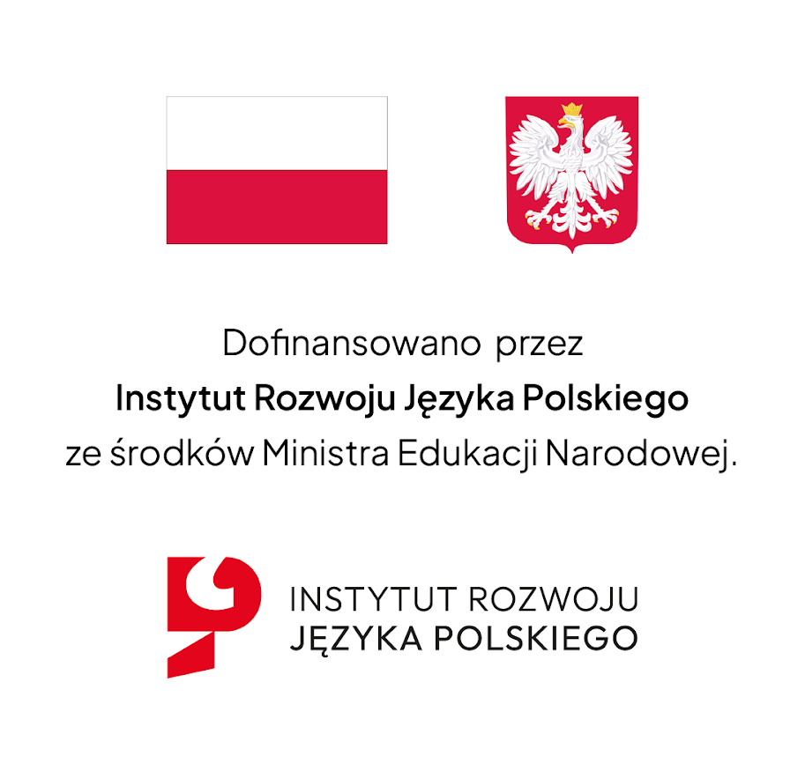

**Zakup podręczników papierowych dla Szkoły Podstawowej im. Mariana Zdziechowskiego w Suderwie**

Projekt zakupu podręczników dla uczniów Szkoły Podstawowej im. Mariana Zdziechowskiego w Suderwie został zainicjowany w celu zapewnienia niezbędnych materiałów edukacyjnych na rok szkolny 2024/2025. Jego celem było zorganizowanie i sfinansowanie zakupu podręczników oraz ich sprawna dystrybucja.

Po złożeniu wniosku do Fundacji „ Pomoc Polakom na Wschodzie” im. Jana Olszewskiego o dofinansowanie działań projektowych, uzyskała dotację na zakup podręczników papierowych na sumę 3841,35 euro.

Dzięki pomocy fundacji szkoła nabyła podręczniki z matematyki, geografii, fizyki, historii dla uczniów klas 6, 7, 8.

Dziękujemy Fundacji ,,Pomoc Polakom na Wschodzie” im. Jana Olszewskiego za ich wkład i zaangażowanie w realizację projektu. Dzięki wspólnej pracy udało się osiągnąć wszystkie założone cele.

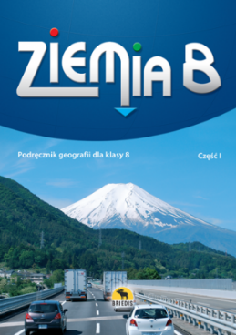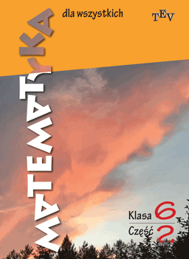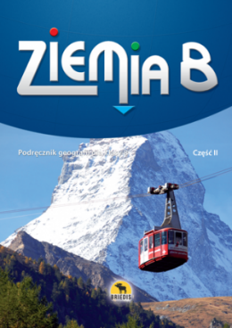Paveikslėlis, kuriame yra tekstas, vanduo, plakatas, knyga

Automatiškai sugeneruotas aprašymas

          
          
          